Unit 4 Lesson 4: Sumemos con objetos

WU Preguntas sobre nosotros: ¿Ave o pez? (Warm up)

Student Task Statement

1 Agreguemos fichas

Student Task Statement
- Cuenta y separa 2 fichas.
Agrega 2 fichas más.
- Hay
- fichas en total.
- Cuenta y separa 5 fichas.
Agrega 3 fichas más.
- Hay
- fichas en total.
- Cuenta y separa 2 fichas.
Agrega 4 fichas más.
- Hay
- fichas en total.
- Cuenta y separa 6 fichas.
Agrega 3 fichas más.
- Hay
- fichas en total.

2 Conozcamos “Tableros de 5: Suma”

Student Task Statement

3 Centros: Momento de escoger

Student Task Statement
Escoge un centro.
Tableros de 5
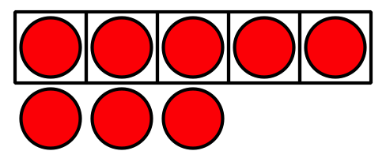
Lanza y suma
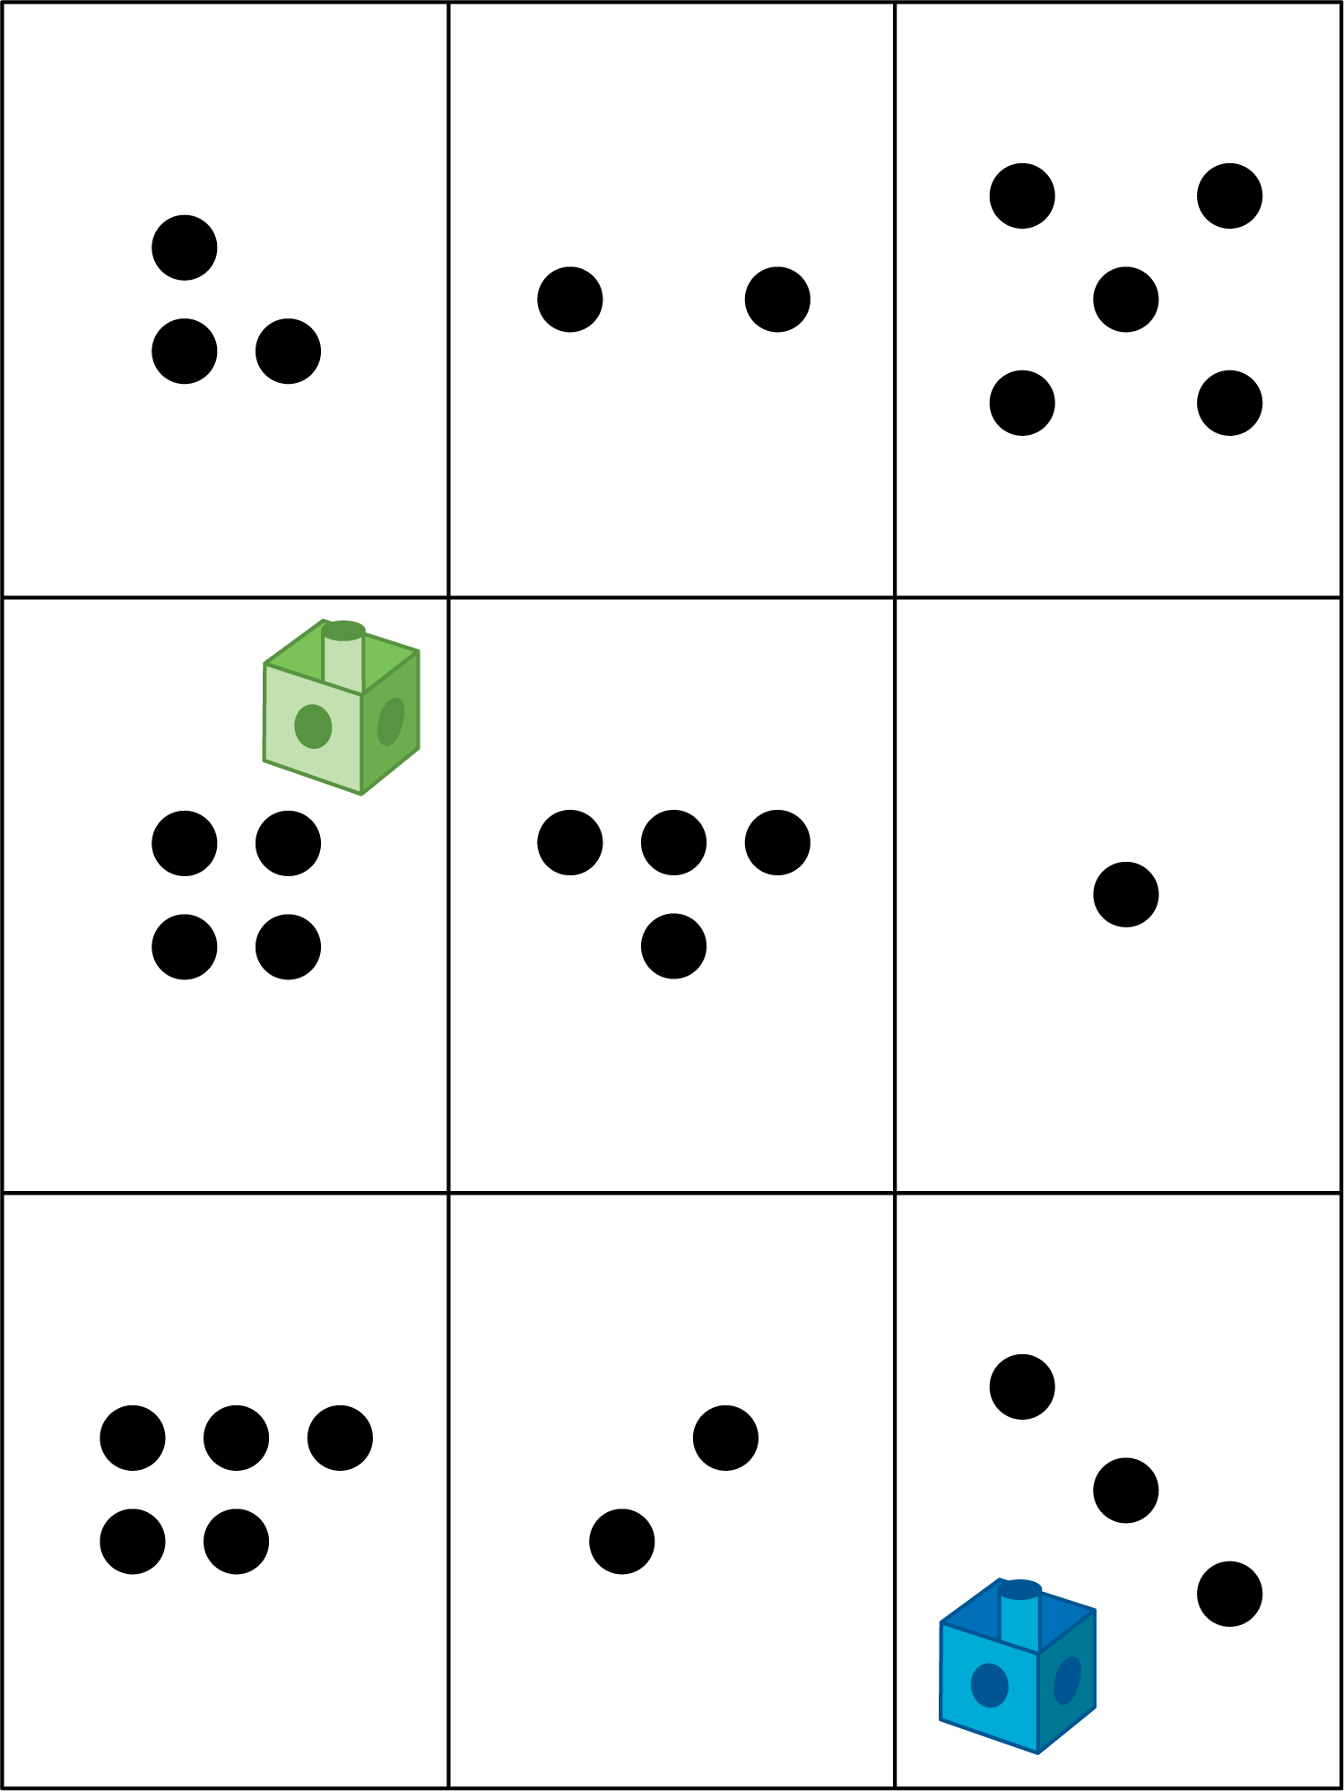
Mi mate-libreta
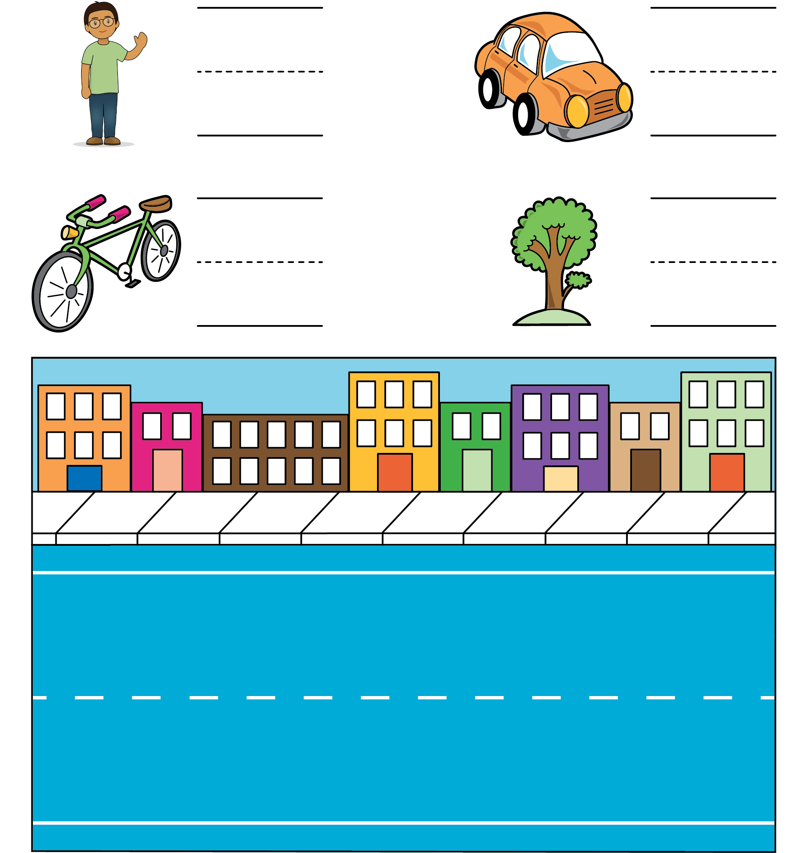
Haz una como la mía
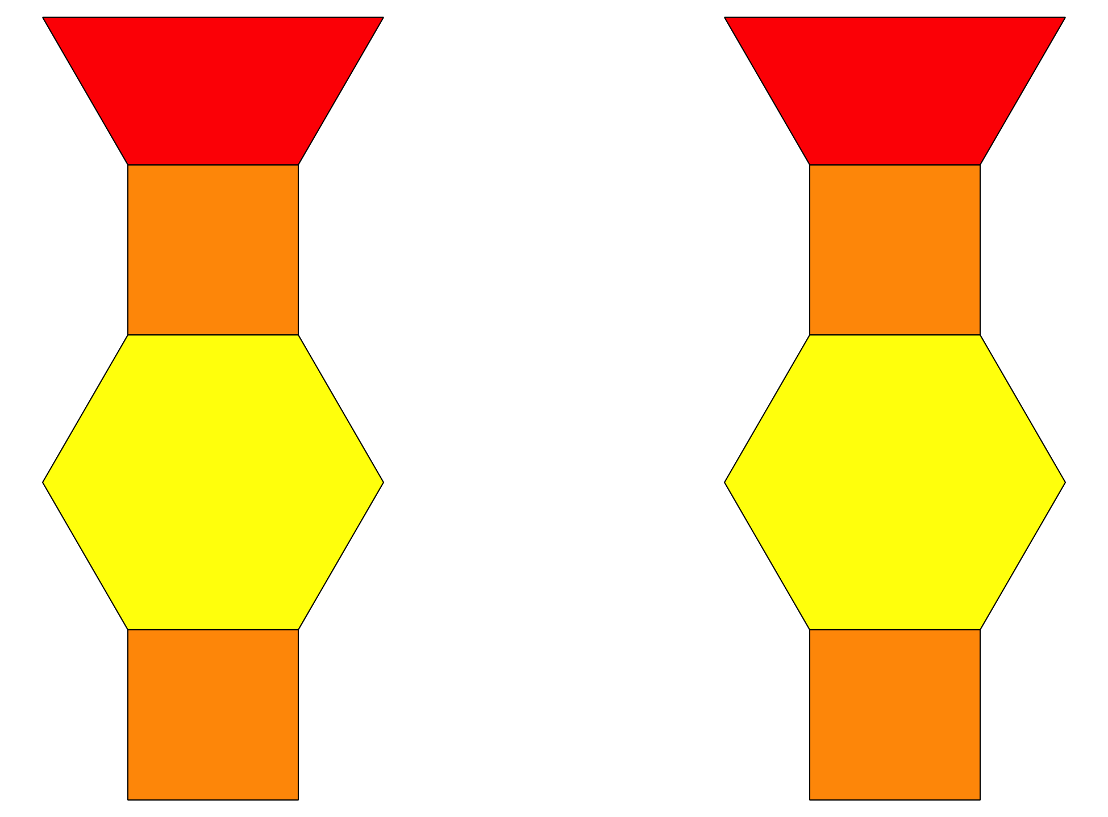
© CC BY 2021 Illustrative Mathematics®

